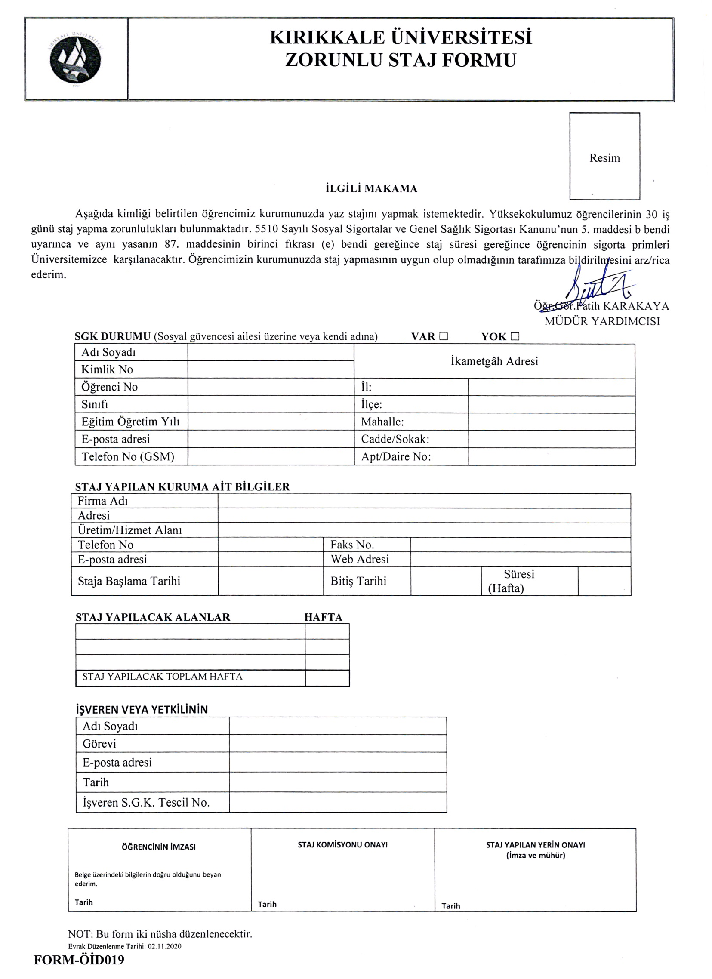

KIRIKKALE ÜNİVERSİTESİ
KIRIKKALE MESLEK YÜKSEKOKUL MÜDÜRLÜĞÜNE

Yüksekokulunuz ……….....................................................................................…… Bölümü
……………...................… numaralı öğrencisiyim.
Yapacağım staj ile ilgili aşağıdaki hususlarda bilgilendirildiğimi ve bu hususlara uyacağımı taahhüt ederim.
- Sigorta girişi evrakımı Kırıkkale Meslek Yüksekokulu Bölümler Sekreterliğinden alacağım ve staj yapacağım yere staj başlangıcında teslim edeceğim.
- Sigorta süresi içerisinde herhangi bir şekilde sağlık raporu aldığımda, bu raporu alındığı gün dahil 3 gün içerisinde Kırıkkale Meslek Yüksekokulu Müdürlüğüne bildireceğim ve ulaştıracağım.
- Sigorta süresi içerisinde iş kazası geçirirsem, ilgili raporu alındığı gün dâhil 3 gün içerisinde Kırıkkale Meslek Yüksekokulu Müdürlüğüne bildireceğim ve ulaştıracağım.
- Herhangi bir sebepten dolayı staj yapmamam veya yarıda bırakmam durumunda, sigortanın sonlandırılması için derhal Kırıkkale Meslek Yüksekokulu Müdürlüğüne dilekçe yazarak bilgi vereceğim.
Yukarıda belirtilen hususlara uymadığım takdirde Sosyal Güvenlik Kurumundan ve diğer kurum/kuruluşlardan gelecek her türlü cezaların tarafımca ödeneceğini kabul ve taahhüt ederim.

*KIRIKKALE ÜNİVERSİTESİ STAJ VE ZORUNLU UYGULAMALI EĞİTİM YÖNERGESİ Madde-10 (7) Sigorta ile ilgili hususlara uyulmadığı takdirde, Sosyal Güvenlik Kurumundan ve diğer kurum/kuruluşlardan gelecek her türlü ceza, stajyer öğrenci tarafından ödenir.

Tarih: ....... / ....... / 202…..
Adı Soyadı : ……………………………………………….
İmza : ……………………………………………….
Staj yeri : ……………………………………………….
T.C. Kimlik No : ……………………………………………….
Öğrenci No : ……………………………………………….
Telefon : ……………………………………………….
Eposta : ……………………………………………….
Adres : ……………………………………………….
: ……………………………………………….

